Ohne OTRS

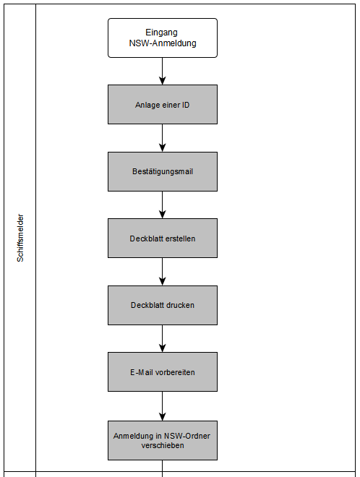
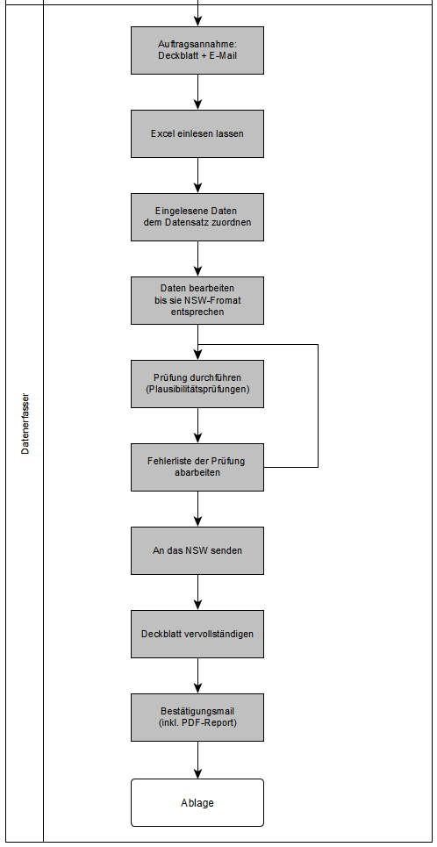

Mit OTRS

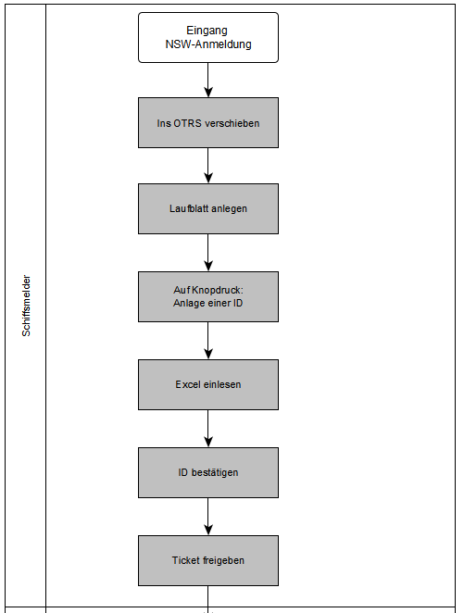

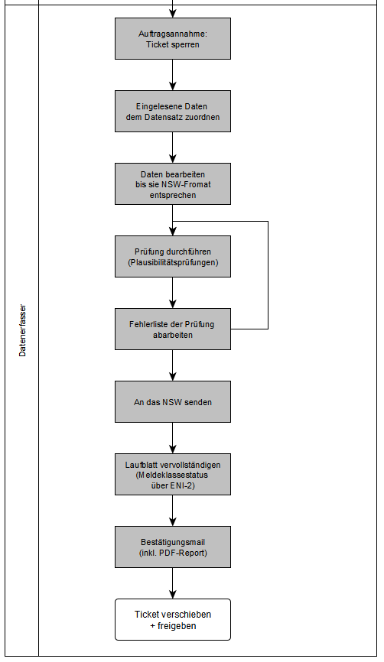

Wichtige Funktionen
(ungeordnet)

- Freitext-Felder im ENI
  - Sicherstellung, dass alle Daten aus dem Excel erstmal ins ENI übernommen werden

- Plausibilitätsprüfungen
  - Flexibel zu gestalten (eigenständig Regeln anlegen)
  - Funktion „an NSW senden“ auch wenn nicht alle Regeln erfüllt sind
  - Auf Knopfdruck mit anschließender Ergebnisliste

- Fehlerüberprüfung
  - Flexibel zu gestalten (eigenständig Regeln anlegen)
  - Hafenabhängig
  - NSW-konform
  - Senden ohne Erfüllung dieser Regeln nicht möglich

- Auftragssuche
  - Suchkategorien gem. ANSW

- Excel-Import
  - Ein Pool mit hochgeladenen Anmeldungen

- IDs (deutsches NSW)
  - IDs im NSW anfordern
  - IDs manuell übernehmen
  - Schiffsanläufe kopieren (ID ändern)

- Darstellung pro Meldeklasse
  - Im Feld: Format + Wert = zulässig
  - Status der Meldeklasse (gesendet / Fehler / Violation / noch nicht gesendet)
  - Einsicht der Historie

- Dänisches NSW
  - Gleicher Ablauf (Excel-Import => Bearbeiten)
  - Beim Senden => Excel gem. DK-Anforderungen

- Abgleichfunktion
  - Altes eingelesenes Excel gegen neues
  - Auch für EU-NOAD-Daten
  - Neue Daten gegen zuletzt gesendete Daten

- HIS-NORD-Abfrage
  - Welche Meldeklassen sind im NSW schon belegt?

- PDF-Auszug
  - Gesendete Daten

